ОТРАСЛЕВАЯ ЛИТЕРАТУРА
НОВЫЕ ПОСТУПЛЕНИЯ
ОКТЯБРЬ
2022

ОГЛАВЛЕНИЕ
ИСТОРИЯ ТЕХНИКИ 2
ВЫЧИСЛИТЕЛЬНАЯ ТЕХНИКА 2
ВОЗДУШНЫЙ ТРАНСПОРТ 3
ВСЕМИРНАЯ ИСТОРИЯ 3
ИСТОРИЯ РОССИИ 4
ИСТОРИЯ САНКТ-ПЕТЕРБУРГА 5
ИСТОРИЯ ЗАРУБЕЖНЫХ СТРАН 5
ВОЕННАЯ СЛУЖБА 5
КНИЖНОЕ ДЕЛО 5
БИБЛИОТЕЧНОЕ ДЕЛО 6
ЛИТЕРАТУРОВЕДЕНИЕ 6
ИСКУССТВО 7
ПСИХОЛОГИЯ 9
ОБЩАЯ ГЕНЕТИКА
1. | 28.04  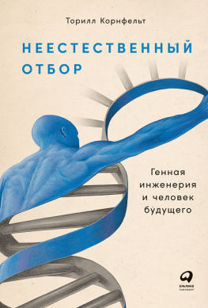 | Корнфельт, Торилл. Неестественный отбор : генная инженерия и человек будущего : Människan i provröret / Торилл Корнфельт ; перевод со шведского: Ася Лавруша. - Москва : Альпина Паблишер, 2022. - 241, [1] с. - Библиогр. в примеч.: с. 199-240  Экземпляры: всего:2 - аб(1), Б9(1)  Когда в 2018 году в Китае родились первые в мире генетически модифицированные дети, человечество встретилось с возможностями, которые совсем недавно казались фантастикой. Автор побывала в клинике ЭКО в Южной Корее, онкологическом госпитале в Китае, лаборатории биохакеров в США, встретилась с учеными, пациентами, общественными деятелями и родителями, желающими изменить гены своих детей. В своей книге журналистка рассказывает о происходящем прямо сейчас стремительном развитии генетических технологий, о потенциальных последствиях этих процессов и новых этических дилеммах, с которыми человечество неминуемо столкнется.
БИОЛОГИЯ
1. | 28.6  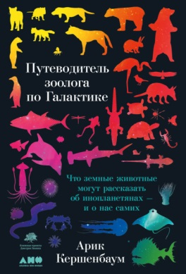 | Кершенбаум, Арик. Путеводитель зоолога по Галактике : что земные животные могут рассказать об инопланетянах - и о нас самих / Арик Кершенбаум ; перевод с английского М. Елиферовой. - Москва : Альпина нон-фикшн, 2022. - 411 с. : ил. - (Книжные проекты Дмитрия Зимина). - (Думай по-своему).  Экземпляры: аб(2), Б1(1), Б2(1), Б8(1), Б9(1), Б10(1)  Аннотация: Биологические законы, действующие на нашей планете, работают во всех уголках Вселенной. Опираясь на свои профессиональные знания, наблюдения за животными и дарвиновскую теорию эволюции, зоолог Арик Кершенбаум рассказывает о том, какие черты, свойственные обитателям Земли, могут быть присущи формам инопланетной жизни.

ИСТОРИЯ ТЕХНИКИ
1. | 30г  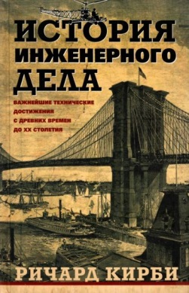 | Кирби, Ричард. История инженерного дела = Engineering in history : важнейшие технические достижения с древних времен до XX столетия / Ричард Кирби ; перевод с английского Л. А. Игоревского. - Москва : Центрполиграф, 2021. - 573, [2] с. : ил., рис., карты  Экземпляры: аб(1), Б1(1)  Книга представляет собой интереснейший обзор развития инженерного искусства в истории западной цивилизации от истоков до двадцатого века. Делается акцент на достижения, которые являются наиболее важными и оказали наибольшее влияние на развитие человеческой цивилизации, приводятся великолепные примеры шедевров творческой инженерной мысли. Автор объясняет назначение изобретений, дает подробные описания составных частей и как они взаимодействуют, сообщает основные размеры, дает представление о технологии строительства или сборки. Книга богато иллюстрирована и написана простым доступным языком, не отягощенным большим количеством технических терминов и деталей.

ВЫЧИСЛИТЕЛЬНАЯ ТЕХНИКА
1. | 32.971.3  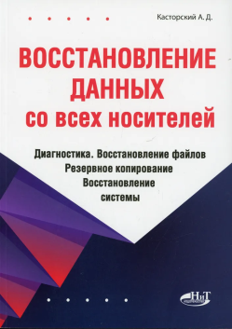 | Касторский, Андрей Денисович. Восстановление данных со всех носителей : диагностика, восстановление файлов, резервное копирование, восстановление системы / А. Д. Касторский. - Санкт-Петербург : Наука и техника, 2022. - 377 с. : ил. Экземпляры: всего:1 - аб(1)  Подробно: как восстановить данные с жестких дисков, сменных носителей, CD/DVD-дисков, телефонов; как восстановить забытые/потерянные пароли к файлам; для чего нужно резервное копирование и какими программами для этого пользоваться; как восстановить или "откатить" операционную систему, и многое другое. Восстановление данных рассмотрено не только в операционных системах Windows, но и в Linux, также рассмотрены различные популярные файловые системы. Отдельное внимание уделено вопросам правильного обслуживания жестких дисков и решению самых распространенных проблем с ними.  .
2. | 32.972.11  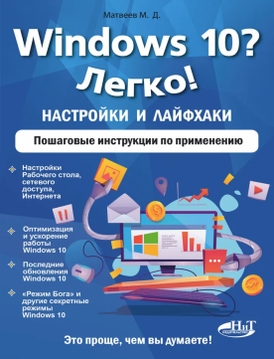 | Матвеев М. Д. Windows 10? Легко! : настройки и лайфхаки : пошаговые инструкции по применению / М. Д. Матвеев. - Санкт-Петербург : Наука и техника, 2021. - 284 с. : ил. Экземпляры: всего:3 - аб(1), Б3(1), Б9(1).  Книга построена в удобном формате справочника/сборника лайфхаков - вы можете сразу начинать читать тот раздел, который вам нужен. Собраны в одной книге ответы на самые частые и популярные вопросы по Windows 10: как установить систему из облака; что делать с надоевшими обновлениями Windows 10; что нового появилось в меню "Пуск" и "Диспетчере задач"; как работает онлайн-поиск в Проводнике; про настройки рабочего стола, сетевого окружения, Wi-Fi, Интернета; что такое "Режим Бога" и другие дополнительные режимы Windows 10; как оптимизировать и ускорить свою систему; и еще многое-многое другое.  В этой книге рассмотрены новые возможности последних обновлений Windows 10, выпущенных в 2020 году, а также другие малоизвестные функции

ВОЗДУШНЫЙ ТРАНСПОРТ
1. | 39.5г  М 52 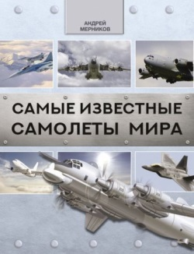 | Мерников, Андрей Геннадьевич. Самые известные самолеты мира / Андрей Мерников. - Москва : ОГИЗ : АСТ, 2021. - 287 с. : цв. ил., портр. - (Лучшее оружие мира) Экземпляры: всего:2 - аб(1), Б11(1)  Эта иллюстрированная энциклопедия посвящена самым известным самолетам. Интереснейшие факты и захватывающие истории об известных самолетах в сопровождении наглядных схем и фотографий - не оставят равнодушными читателей.
2. | 39.5г  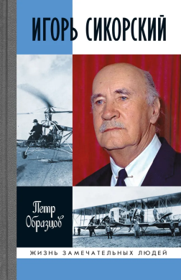 | Образцов, Петр Алексеевич. Игорь Сикорский : Четыре войны и две родины знаменитого авиаконструктора / Петр Образцов. - Москва : Молодая гвардия, 2021. - 238, [1] с. - (Жизнь замечательных людей : серия биографий / основана в 1890 г. Ф. Павленковым и продолжена в 1933 г. М. Горьким ; вып. 2075 (1875))  Экземпляры: всего:5 - аб(2), Б7(1), Б8(1), Б11(1).  Игорь Сикорский не изобретал вертолет, зато создал семейство лучших в мире вертолетов, на которых почти во всех войнах XX и XXI веков перевозили морских пехотинцев и врачей, почту и средства тушения пожаров, негабаритные грузы и обычных пассажиров - и даже президентов США. В России этот русско-американский гений создал первые в мире огромные многомоторные самолеты "Русский Витязь" и "Илья Муромец", а в Америке, где его почтительно называли Мистер Геликоптер, - необыкновенные гидросамолеты, пересекавшие Атлантику и Тихий океан еще до Второй мировой войны.

ВСЕМИРНАЯ ИСТОРИЯ
1. | 63.3(0)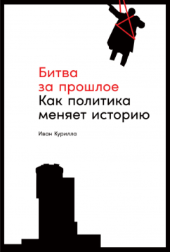 | Курилла, Иван Иванович. Битва за прошлое : как политика меняет историю / Иван Курилла. - Москва : Альпина Паблишер, 2022. - 230с. : ил. Экземпляры: аб(2), Б1(1), Б9(1)  Автор рассматривает историю с точки зрения политики, пытается по очевидным маркерам социальной изменчивости провести черту в момент, когда история перестает быть наукой и становится обслуживающим инструментом воздействия на поведение народных масс. Автор приводит интересные факты такого «переобувания в воздухе» на примере России и других стран, но относительно России делает это с величайшей осторожностью, наверное, потому что знает, о чем говорит и уже видит будущее, которое готовит нам новый нарратив великой державы.  .
2. | 63.3(0)4-7  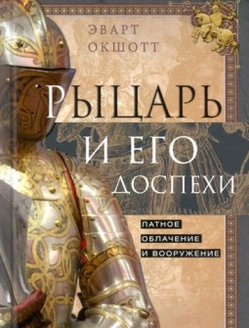 | Окшотт, Эварт. Рыцарь и его доспехи : латное облачение и вооружение / Эварт Окшотт ; перевод с английского А. Н. Анваера. - Москва : Центрполиграф, 2021. - 185, [2] с. : ил.  Экземпляры: всего:2 - аб(1), Б1(1)  Аннотация: Окшотт, известный историк и знаток Средневековья, рассказывает о производстве латного облачения, перечисляет все известные типы мечей, кинжалов и многие другие виды оружия для средневековых поединков.  .

ИСТОРИЯ РОССИИ
1. | 63.3(2)622,8  К 27  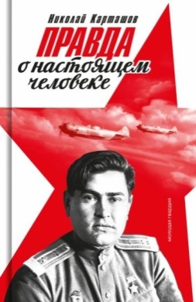 | Карташов, Николай Александрович. Правда о настоящем человеке / Николай Карташов. - Москва : Молодая гвардия, 2022. - 276 с. ; [16] л. ил., портр., факс. Экземпляры: аб(1), Б9(1)  Имя летчика-истребителя Алексея Маресьева вошло в книги и кинофильмы как имя человека несгибаемой воли и величайшего мужества. На примере его подвига были воспитаны тысячи героев, он вселил веру множеству людей, оказавшихся в трудных жизненных ситуациях. Эта книга - единственная на сегодняшний день полная биография легендарного летчика. Она написана на основе воспоминаний как самого Маресьева, так и его земляков, однокашников, однополчан, военачальников, коллег по работе.  .
2. | 63.3(2)52  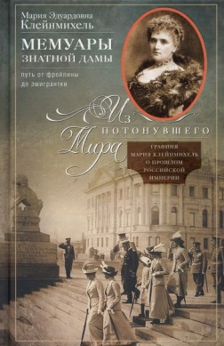 | Клейнмихель, Мария Эдуардовна. Мемуары знатной дамы : путь от фрейлины до эмигрантки : из потонувшего мира : графиня Мария Клейнмихель о прошлом Российской империи / Мария Эдуардовна Клейнмихель. - Москва : Центрполиграф, 2022. - 254, [1] с.  Экземпляры: аб(1), Б3(1), Б4(1), Б7(1), Б8(1), Б10(1).  Графиня Мария Эдуардовна Клейнмихель - светская дама из высшего общества Российской империи, пережившая за свою долгую жизнь трех императоров и лично знавшая многих людей, оставивших след в истории. Пройдя путь от юной фрейлины до пожилой хозяйки петербургского салона, по-дружески принимавшей у себя аристократов, министров, генералов и дипломатов, она оказалась причастна ко многим тайнам политической жизни. Ей было уже за 70 лет, когда 1917 год навсегда изменил жизнь в России. Оказавшись в эмиграции, графиня Клейнмихель сочла своим долгом написать воспоминания о "потонувшем мире" Российской империи, ведь ей было что вспомнить.
3. | 63.3(2)6-8  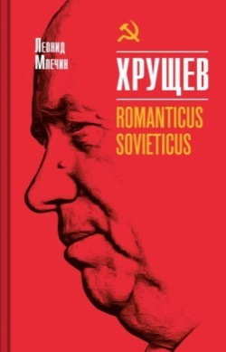 | Млечин, Леонид Михайлович. Хрущев. Romanticus Sovieticus / Леонид Млечин. - Москва : Молодая гвардия, 2021. - 523 с. ; 16 л. ил., портр. -  Экземпляры: аб(1).  Он создал ракетно-ядерный потенциал и отправил в космос Юрия Гагарина. Он накормил людей и добился прорыва в экономике. Он начал строить жилье. Он провел десталинизацию, выпустив и реабилитировав миллионы. При нем расцвели литература, искусство, кинематограф, живопись, театр. Он был человеком фантастической энергии, огромных и нереализованных возможностей. Непредсказуемый и неуправляемый, невероятный хитрец, он был наделен взрывным темпераментом, склонностью к новым, революционным идеям и готовностью, ни с кем и ни с чем не считаясь, немедленно воплощать их в жизнь. Но до сих пор роль Никиты Хрущева в истории нашей страны так и не осмыслена, а личность не раскрыта.
4. | 63.3(2)511-8  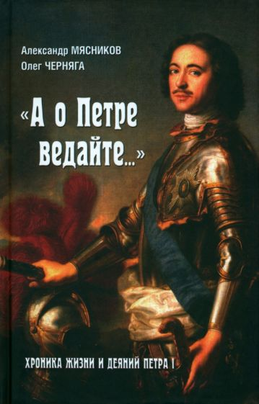 | Мясников, Александр Леонидович. "А о Петре ведайте..." : хроника жизни и деяний Петра I / Александр Мясников, Олег Черняга. - Москва : Вече, 2022. – 333 с. : ил., фот. - (Россия. Моя история). Экземпляры: аб(2), Б2(1), Б7(1), Б9(1)  В годы правления Петра Великого Россия изменилась до неузнаваемости: границы страны расширились, экономика существенно поднялась, а на берегу Невы вырос город Санкт-Петербург, который и сегодня считается одним из красивейших в мире. Благодаря деятельности Петра Россия стала империей и заняла место среди ведущих европейских держав. В предлагаемой книге хронологически представлена великая деятельность российского самодержца, строившего Россию как новое европейское государство.  .
5. | 63.3(2)53-8  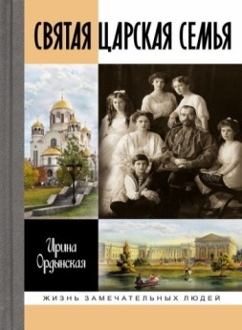 | Ордынская, Ирина Николаевна. Святая Царская семья / Ирина Ордынская. - Москва : Молодая гвардия, 2022. - 397, [2] с. ; [16] л. ил., портр. - Экземпляры: аб(1)  Эта книга — попытка автора очистить от идеологических наслоений реальные образы членов Царской семьи. Император Николай II, императрица Александра Федоровна, великие княжны Ольга, Татьяна, Мария и Анастасия, наследник цесаревич Алексей — о них пишет И. Ордынская как о замечательных людях, которыми Россия может гордиться

ИСТОРИЯ САНКТ-ПЕТЕРБУРГА
1. | 63.3(2СПб)  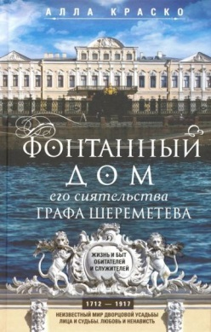 | Краско, Алла Владимировна. Фонтанный дом его сиятельства графа Шереметева : [жизнь и быт обитателей и служителей, 1712-1917 : неизвестный мир дворцовой усадьбы, лица и судьбы, любовь и ненависть] / Алла Краско. - Москва : Центрполиграф, 2019. - 382, [1] с. : ил., факс. - (Все о Санкт-Петербурге). Экземпляры: Б2(1), Б7(1), Б9(1).  Усадьба на Фонтанке находилась в собственности графов Шереметевых, представителей одного из самых древних русских родов. Изложение идет от владельца к владельцу, но героями их служащие, которые обеспечивали жизнь легендарного Шереметевского дворца. За два века там обреталось немало вольнослужащих: архитекторы, доктора, церковнослужители, музыканты… Среди крепостных в Фонтанном доме служили целые династии управителей, конторских служащих, личных слуг… Архивные документы хранят память о многих служителях "дома его сиятельства графа Шереметева". Задачей книги было внимательно посмотреть на людей из этого мира. Среда крепостных рождала большие таланты, лидеров и аутсайдеров, добрых и злых, приспособленцев и изгоев. Их судьбы полны событий и интересны не менее, чем у именитых...

ИСТОРИЯ ЗАРУБЕЖНЫХ СТРАН
1. | 63.3(4)4  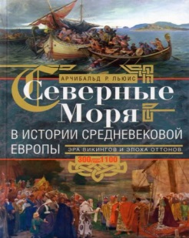 | Льюис, Арчибальд Р. Северные моря в истории средневековой Европы : эра викингов и эпоха оттонов, 300-1100 годы / Арчибальд Р. Льюис ; перевод с английского Л. А. Игоревского. - Москва : Центрполиграф, 2021. - 477, [2] с. : ил., карты  Экземпляры: всего:2 - аб(1), Б8(1)  Книга посвящена истории судоходства и торговли в странах Северной Европы в период раннего Средневековья.

ВОЕННАЯ СЛУЖБА
1. | 68.424  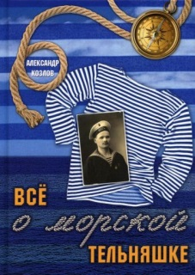 | Козлов, Александр Васильевич. Все о морской тельняшке / Александр Козлов ; [Русское литературное общество]. - Москва : T8RUGRAM, 2022. - 158, [1] с. : ил. - Краткий словарь понятий и терминов: с. 152-155. -  Экземпляры: аб(1), Б2(1), ЦРДБ(1)  Эта книга обо всем, что связано с тельняшкой. Тельняшка в России - это больше, чем просто предмет формы военнослужащих. Это живая легенда, вековая традиция, героическая история страны и воплощение народной любви.

КНИЖНОЕ ДЕЛО
1. | 76.18  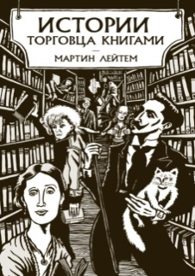 | Лейтем, Мартин. Истории торговца книгами / Мартин Лейтем ; перевод с английского Ирины Никитиной. - Москва : КоЛибри : Азбука-Аттикус, 2021. - 414 с. ; [4] л. ил., портр., факс. Экземпляры: аб(1), Б1(1)  Мартин Лейтем, управляющий магазином сети книжного гиганта Waterstones в Кентербери, посвятивший любимому делу более 35 лет. Историк по образованию, он пишет как об эмоциональном и психологическом опыте читателей, посетителей библиотек и покупателей в книжных магазинах, так и о краеугольных камнях взаимодействия людей с книгами в разные эпохи (от времен Гутенберга до нашей цифровой эпохи) и на фоне разных исторических событий, включая Реформацию, революцию во Франции и Вторую мировую войну.

БИБЛИОТЕЧНОЕ ДЕЛО
1. | 78.33  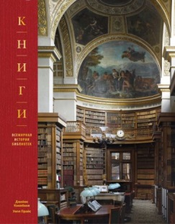 | Кэмпбелл, Джеймс. Книги. Всемирная история библиотек : содержит 299 иллюстраций / Джеймс Кэмпбелл, Уилл Прайс ; перевод с английского Ирины Матвеевой. - Москва : Манн, Иванов и Фербер, 2022. - 327 с. : цв. ил. - (Подарочные издания МИФ). Экземпляры: ЦРДБ(1)  Самая известная и полная книга, рассказывающая историю библиотек как архитектурных объектов по всему миру. Богато иллюстрированный рассказ о возникновении и развитии книг от начала письменности и до наших дней. В какой-то момент слово «библиотека» стало означать не только сами книги, но и здания, где они находятся. Историк архитектуры Джеймс Кэмпбелл и один из ведущих мировых фотографов интерьеров и архитектуры Уилл Прайс объездили весь земной шар и отсняли 82 знаковых библиотек мира. Им удалось составить глубокое, но простое и увлекательное описание, а безукоризненные с технической точки зрения фотографии завораживают своей ясностью и атмосферой.

ЛИТЕРАТУРОВЕДЕНИЕ
1. | 83.3(2Рос=Рус)6  Л 64  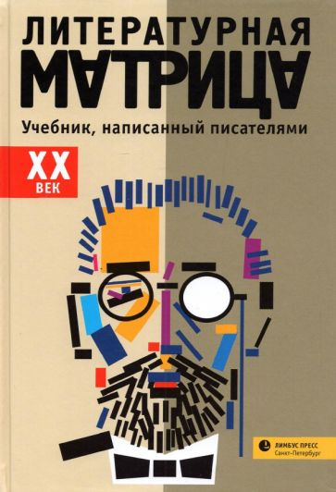 | Литературная матрица : учебник, написанный писателями XX век : сборник / идея, предисловие Вадима Левенталя, составители: Вадим Левенталь, Светлана Друговейко-Должанская, Павел Крусанов. - Санкт-Петербург, 2021. - 717 с. Экземпляры: аб(1), Б3(1), Б8(1)  «Литературная матрица» – книга о классической русской литературе, написанная звездами литературы современной. Современные писатели – от Владимира Шарова и Андрея Рубанова до Аллы Горбуновой и Ксении Букши – пишут о классиках, чьи произведения входят в школьную программу, – от Грибоедова до Толстого и от Чехова до Солженицына. Старшеклассник, студент, да и любой читатель, интересующийся как классической, так и современной русской литературой, найдет в этой книге огромный материал для размышлений, вдохновения и пересмотра привычных оценок классики. Настоящий том посвящен русской литературе XX века.
2. | 83.3(2Рос=Рус)1-8  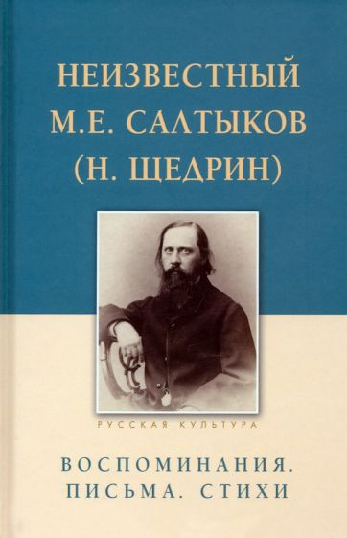 | Неизвестный М. Е. Салтыков (Н. Щедрин) : воспоминания : письма : стихи / составление, подготовка текста, комментарии Е. Н. Строгановой. - Москва : Даръ, 2021. - 459 с. : ил., фот. - (Русская культура).  Экземпляры: аб(2), Б8(1)  Опубликованные в этой книге тексты - эпистолярные фрагменты из "мушкетерских" посланий самого писателя, малоизвестные воспоминания современников о нем, прозаические и стихотворные отклики на его смерть - дают представление о Салтыкове не только как о гениальном художнике, общественно значимой личности, но и как о частном человеке. В приложении помещены статьи, посвященные членам семьи-писателя и его внукам.

ИСКУССТВО
1. | 85.113(2СПб)  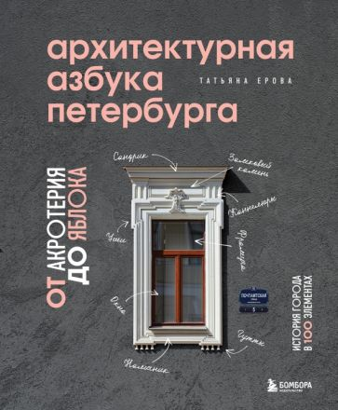 | Ерова, Татьяна Александровна. Архитектурная азбука Петербурга: от акротерия до яблока : история города в 100 элементах / Татьяна Ерова. - Москва : Бомбора : Эксмо, 2022. - 284 с. : цв. ил.  Экземпляры: Б1(1), ЦРДБ(1).  В книге "Архитектурная азбука Петербурга" автор последовательно, от акротерия до яблока, разбирает термины, течения и стили на примере дворцов, доходных домов и мостов города.  На каких домах Петербурга есть бусы, а на каких - серёжки?  Чем отличается шея от барабана, а кошка - от корабля?  Где можно встретить одинокого атланта?  И зачем петербургским домам столько ложных окон?  Каждая мини-статья объясняет значение термина или раскрывает основные признаки архитектурных стилей на примере знаменитых...
2. | 85.113(3)  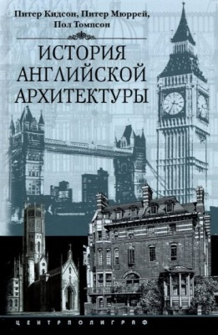 | Кидсон, Питер. История английской архитектуры = A history of english architecture / Питер Кидсон, Питер Мюррей, Пол Томпсон ; перевод с английского Л. А. Игоревского. - Москва : Центрполиграф, 2022. - 380, [2] с. : ил., рис. Экземпляры: аб(1), Б1(1)  В книге подробно изложена история английской архитектуры со времен построек V—VI веков до второй половины XX века. Авторы рассказывают о создании церковных и светских зданий, особое внимание уделяя описанию архитектурных деталей. Издание содержит много иллюстраций, редких фотографий, снабжено планами и реконструкциями древних сооружений.  .
3. | 85.126  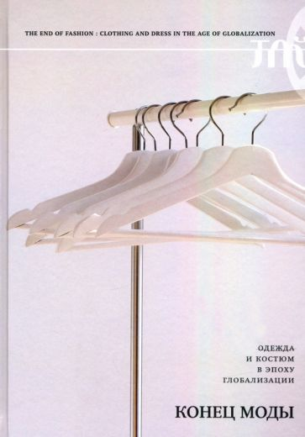 | Конец моды. Одежда и костюм в эпоху глобализации = The end of fashion : clothing and dress in the age of globalization / под редакцией Адама Гечи и Вики Караминас ; перевод с английского Т. Пирусской. - [2-е изд.]. - Москва : Новое литературное обозрение, 2021. - 286 с. : ил. ; [8] л. ил. - (Библиотека журнала "Теория моды" / сост. О. Вайнштейн ; ред. Л. Алябьева). Экземпляры: всего:2 - аб(1), Б1(1)  Аннотация: В центре внимания авторов - взаимодействие моды с современными индустриями (искусством, цифровыми технологиями, экономикой), а также с важнейшими проблемами сегодняшнего дня (глобализацией, экологией, мемориальной политикой).  .
4. | 85.31  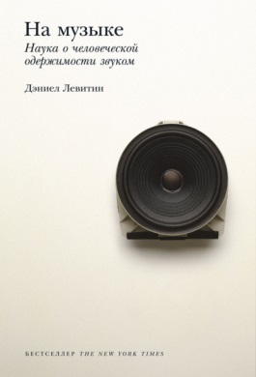 | Левитин, Дэниел. На музыке : наука о человеческой одержимости звуком / Дэниел Левитин ; перевод с английского: Анна Попова ; научные редакторы: Ольга Ивашкина, Ксения Торопова. - Москва : Альпина нон-фикшн, 2022. - 427, [1] с. - (Думай по-своему). - Пер.изд.: This is your brain on music / Levitin, Daniel J. - New York, 2006  Экземпляры: аб(1), Б1(1), Б9(1)  Автор исследует связь между музыкой - ее исполнением, сочинением, тем, как мы ее слушаем, тем, что нам в ней нравится, - и человеческим мозгом. Вступая в диалог с выдающимися мыслителями, которые утверждают, что музыка не более чем эволюционная случайность, Левитин заявляет, что она фундаментальное свойство нашего вида. На протяжении большей части человеческой истории во всем мире сочинять и исполнять музыку было столь же естественно, как дышать и ходить, и в этом участвовали все.  .
5. | 85.335  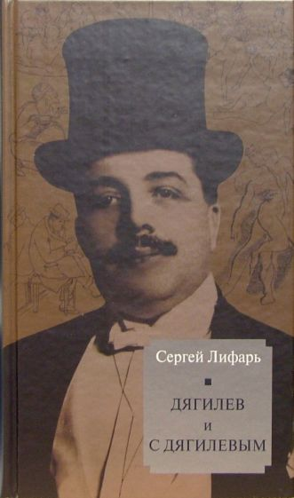 | Лифарь, Сергей Михайлович. Дягилев и с Дягилевым / Сергей Лифарь. - Москва : Книжный Клуб 36.6, 2022. - 556, [3] с. : ил., портр. ; [12] л. : цв. ил.  Экземпляры: чз(1)  Сергей Михайлович Лифарь - танцовщик, хореограф и исследователь балетного театра. Книга состоит из двух частей. Первая - "Дягилев" - это увлекательная биография великого реформатора русского искусства - вдохновителя и организатора творческого объединения и журнала "Мир искусства", художественных выставок и концертов русской музыки, создателя существовавшей в 1909-1929 годах антрепризы "Русский балет". Вторая часть - "С Дягилевым" - это откровенные и глубокие воспоминания Лифаря об их личных отношениях, длившихся с 1923 года (когда юный танцовщик вступил в его труппу) до последнего дня жизни Дягилева.  .
6. | 85.335.42  М 17 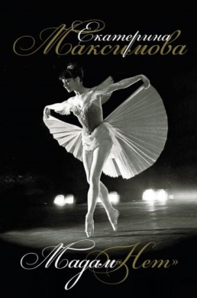 | Максимова, Екатерина Сергеевна. Мадам "нет" : [мемуары] / Екатерина Максимова ; [предисловие Владимира Васильева]. - Москва : ОГИЗ : АСТ, 2022. - 351 с. ; [16] л. ил. - (Большой балет)  Экземпляры: Б1(1), Б9(1)  Мемуары выдающейся русской балерины, народной артистки СССР, лауреата Государственных премий СССР, РСФСР, многих международных премий, профессора Екатерины Максимовой. В своих воспоминаниях она впервые рассказала о малоизвестных эпизодах жизни, о родных, о впечатлениях детства, о работе в Большом театре. Книга иллюстрирована редкими фотографиями из личного архива Максимовой и Васильева, из частных коллекций, работами фотохудожников, в течение многих лет следивших за творчеством великой балерины.  .
7. | 85.313(2)6  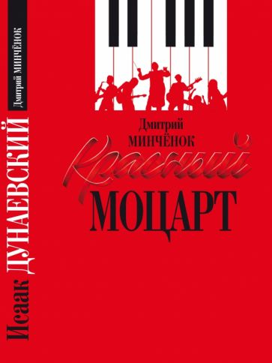 | Минченок, Дмитрий Анатольевич. Красный Моцарт / Дмитрий Минченок ; предисловие Е. И. Дунаевского ; послесловие М. И. Дунаевского. - Москва : Молодая гвардия, 2022. - 441, [1] с. - Библиогр.: с. 441-442. Экземпляры: всего:2 - аб(1), Б1(1).  Исаак Дунаевский — символ советской эпохи, создатель «советского Бродвея», сумевший из горнила эпохи индустриализации выковать нежнейшие вальсы и хитовые марши: «Широка страна моя родная», «Дорогая моя столица», песни из «Веселых ребят». В реальности жизнь успешного композитора далека от советских штампов и полна неожиданных поворотов. За ширмой веселости скрывался мужчина, страдающий от любви одновременно к двум, а иногда и к трем женщинам; в книге впервые публикуются его тайные письма.
8. | 85.374.3(2)  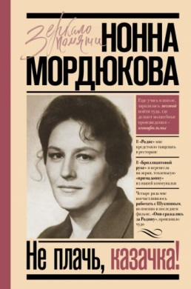 | Мордюкова, Нонна Викторовна. Не плачь, казачка! / Нонна Мордюкова ; предисловие Людмилы Мордюковой ; послесловия Татьяны Мордюковой и Наталии Катаевой. - Москва : Времена : АСТ, 2022. - 397 с. ; [8] л. ил., портр. - (Зеркало памяти)  Экземпляры: Б8(1), Б9(1).  Книга – веселая, светлая и грустная одновременно, о детстве и юности, о творческой и личной жизни, о любимых фильмах и о простых русских людях, у которых актриса черпала духовные и душевные силы. Читатель встретится здесь и со знаменитостями кинематографа: С. Герасимовым, В. Тихоновым, С. Бондарчуком, В. Шукшиным, Г. Чухраем, Н. Михалковым… И конечно, удивится легкому повествованию и сочному языку Н. Мордюковой, которая слыла замечательной рассказчицей.
9. | 85.35-8  Н 65 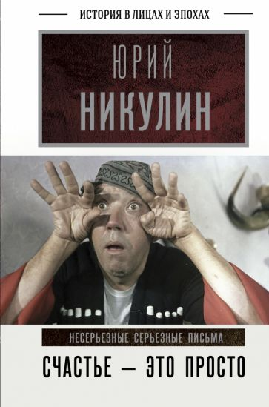 | Никулин, Юрий Владимирович. Счастье - это просто : несерьезные серьезные письма : 1960-1972 годы / Юрий Никулин ; предисловие Максима Никулина. - Москва : АСТ, 2022. - 252, [3] с. ; [12] л. ил., цв. ил. - (История в лицах и эпохах)  Экземпляры: всего:3 - аб(1), Б3(1), Б6(1).  Настоящая книга - трогательные и очень подробные письма артиста к матери - Лидии Николаевне, которые издаются впервые. Их география обширна - Америка, Канада, Австралия, Франция и другие страны, - и всюду Ю. Никулин вспоминал о доме и родных людях, что придавало ему сил и дарило вдохновение. Серьезные, слегка ироничные, в меру нежные, а порой и хлесткие, эти письма, словно звенья одной цепи, соединенные друг с другом, рассказывают, о чем думал, что чувствовал, где был и что делал всеми любимый артист Юрий Никулин в свои "золотые годы"

ПСИХОЛОГИЯ
1. | 88.53  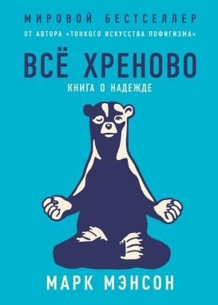 | Мэнсон, Марк. Все хреново : книга о надежде / Марк Мэнсон ; перевод с английского Ксении Артамоновой ; редактор Ирина Зубкова. - Москва : Альпина Паблишер, 2021. - 318 с. - (Мировой бестселлер). Экземпляры: аб(1), Б2(1), Б3(1), Б7(1), Б8(1)  Рассказывается о кризисе надежды, о бесполезности веры в справедливый мир и о том, что качество нашей жизни определяется качеством нашей личности, а не тем, какими благами или невзгодами осыпает нас мир. Опираясь на мудрость Ницше и Канта, Платона и Тома Уэйтса, автор поможет вам выработать трезвый взгляд на все, что вас окружает.

